AGRIVISTA FIELD
Dossier de conception
Mise en situation professionnelle - Développement full stack mobile Flutter
━━━━━━━━━━━━━━━━━━━━━━━━━━━━━━━━━━
Formation | Master BIHAR
Technologie | Flutter - Dart 3
Projet | Application mobile de gestion d’interventions terrain
Auteur | ARGAILLOT Dorian
Session | 2025-2026

Finalité du document
Présenter et justifier la conception de la première version d’AgriVista Field avant son développement : périmètre, usages, écrans, modèle de données, architecture, choix techniques et stratégie de persistance locale.

1. Reformulation du besoin et périmètre retenu

1.1 Contexte professionnel
AgriVista installe et maintient des stations de capteurs connectés pour des exploitations agricoles et viticoles corses. Les techniciens interviennent sur le terrain, parfois dans des zones où la couverture réseau est faible ou intermittente. La première version de l’application interne « AgriVista Field » doit remplacer une gestion papier des interventions et fournir un outil mobile simple, fiable et exploitable sur Android et iOS.

1.2 Besoin métier reformulé
Le technicien doit pouvoir consulter les interventions fournies par la source JSON de référence, les rechercher et les filtrer, ouvrir le détail d’une intervention et faire évoluer son statut au cours de l’intervention. Les changements de statut sont enregistrés localement afin de survivre à la fermeture ou au redémarrage de l’application. La synchronisation avec un serveur central n’appartient pas à cette version.

1.3 Objectifs fonctionnels
- Charger et désérialiser la liste des interventions depuis le JSON fourni.
- Afficher une liste claire avec recherche et filtres par statut et priorité.
- Afficher le détail : station, domaine/localisation, description, statut et historique.
- Autoriser uniquement la progression planifiee → en_cours → terminee.
- Conserver localement les statuts modifiés après redémarrage.
- Présenter explicitement les états chargement, succès et erreur.
- Fournir un thème Material 3 cohérent et un écran de profil simple.

1.4 Périmètre retenu
Élément | Décision | Précision
Chargement JSON | Inclus | Lecture distante en lecture seule et désérialisation typée.
Liste | Inclus | Recherche + filtres statut/priorité.
Détail | Inclus | Toutes les informations demandées + historique.
Statut | Inclus | Transition vers l’état suivant uniquement.
Persistance | Inclus | Surcharge locale du statut par identifiant.
États UI | Inclus | loading / data / error + action Réessayer.
Thème & profil | Inclus | Material 3 + profil du technicien.
Backend / synchro | Exclu | Prévu pour une version ultérieure.
Authentification distante | Exclu | Aucun backend demandé.
Fonctions bonus | Après socle | Sombre/clair, tablette, tri, photo, note, carte, dashboard, animations.

Hypothèse de conception
La recherche portera sur la station, le domaine et la description. Le JSON reste la source de référence et ne sera jamais modifié. En cas de changement de statut, seule une surcharge locale est enregistrée.

2. Acteurs, cas d’usage et user stories

2.1 Acteur principal
Le seul acteur humain nécessaire au périmètre minimum est le technicien de terrain. Le fichier JSON distant joue le rôle de source de données externe en lecture seule ; le stockage local conserve les modifications de statut.

2.2 User stories principales
ID | Acteur | En tant que… je veux… | Afin de…
US01 | Technicien | Je veux charger mes interventions | connaître les opérations à réaliser.
US02 | Technicien | Je veux rechercher une intervention | la retrouver rapidement sur le terrain.
US03 | Technicien | Je veux filtrer par statut et priorité | me concentrer sur les interventions pertinentes.
US04 | Technicien | Je veux consulter le détail | connaître station, localisation, description et historique.
US05 | Technicien | Je veux démarrer une intervention planifiée | indiquer qu’elle est en cours.
US06 | Technicien | Je veux terminer une intervention en cours | mettre à jour son avancement.
US07 | Technicien | Je veux retrouver mes statuts après redémarrage | ne pas perdre mon travail terrain.
US08 | Technicien | Je veux connaître clairement un problème de chargement | pouvoir réessayer sans écran bloqué.
US09 | Technicien | Je veux consulter mon profil | identifier le technicien associé aux données.

2.3 Cas d’usage
ID | Cas d’usage | Déclencheur | Résultat attendu
UC01 | Charger les interventions | Démarrage / rechargement | Liste fusionnée avec les statuts locaux.
UC02 | Consulter / filtrer la liste | Données disponibles | Sous-ensemble correspondant aux critères.
UC03 | Consulter une intervention | Sélection d’une carte | Écran de détail complet.
UC04 | Mettre à jour le statut | Statut planifié ou en cours | Nouveau statut enregistré localement.
UC05 | Restaurer les statuts | Redémarrage de l’app | Les modifications locales sont réappliquées.
UC06 | Consulter le profil | Ouverture de l’onglet profil | Identité du technicien affichée.

3. Scénarios principaux et parcours utilisateur

3.1 Scénario nominal - démarrage et consultation
1. L’application démarre et affiche un état de chargement.
2. La couche Data récupère le JSON distant via Dio.
3. Les données sont désérialisées en objets typés.
4. Les éventuels statuts locaux sont lus dans Hive puis appliqués aux interventions correspondantes.
5. Riverpod expose la liste finale à la Presentation.
6. Le technicien recherche ou filtre une intervention, puis ouvre son détail.

3.2 Scénario - changement de statut
1. Depuis le détail, le technicien appuie sur l’action correspondant à la transition autorisée.
2. Le Use Case vérifie la transition : planifiee → en_cours ou en_cours → terminee.
3. Le repository demande au Data Source local d’enregistrer le nouveau statut pour l’identifiant de l’intervention.
4. L’état Riverpod est mis à jour immédiatement.
5. La liste et le détail affichent le nouveau statut sans modifier le JSON de référence.

3.3 Scénarios d’erreur
Situation | Traitement | Comportement UI
Réseau indisponible / timeout | Erreur de chargement typée | Message lisible + bouton « Réessayer ». Les statuts déjà enregistrés ne sont pas perdus.
JSON invalide | Erreur de désérialisation | Aucune donnée partielle affichée ; message d’erreur et possibilité de réessayer.
Erreur de stockage local | Erreur de persistance | Le changement n’est pas considéré comme sauvegardé ; message utilisateur.
Transition interdite | Règle métier | Aucune écriture ; l’UI ne propose normalement pas cette action.

3.4 Parcours utilisateur synthétique
Parcours principal
Ouverture → chargement → liste → recherche / filtres → détail → changement de statut → retour liste. L’onglet Profil reste accessible indépendamment du cycle des interventions.

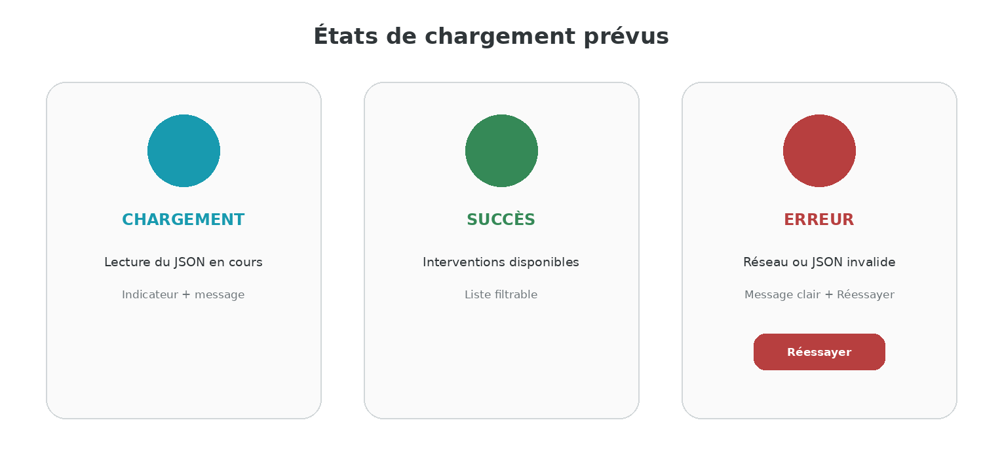
Figure 1 - États prévus lors du chargement des données.

4. Maquettes / wireframes des écrans clés
Les maquettes sont volontairement fonctionnelles : elles définissent la hiérarchie de l’information et le parcours, sans figer le design final. Le thème final utilisera Material 3 et le ColorScheme de l’application.
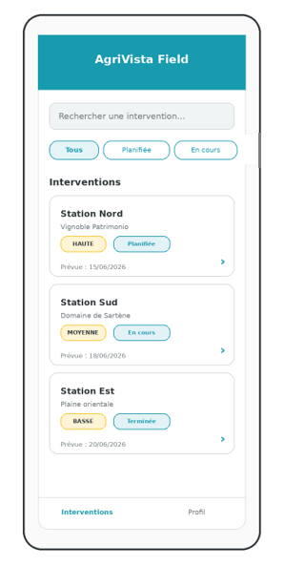 | 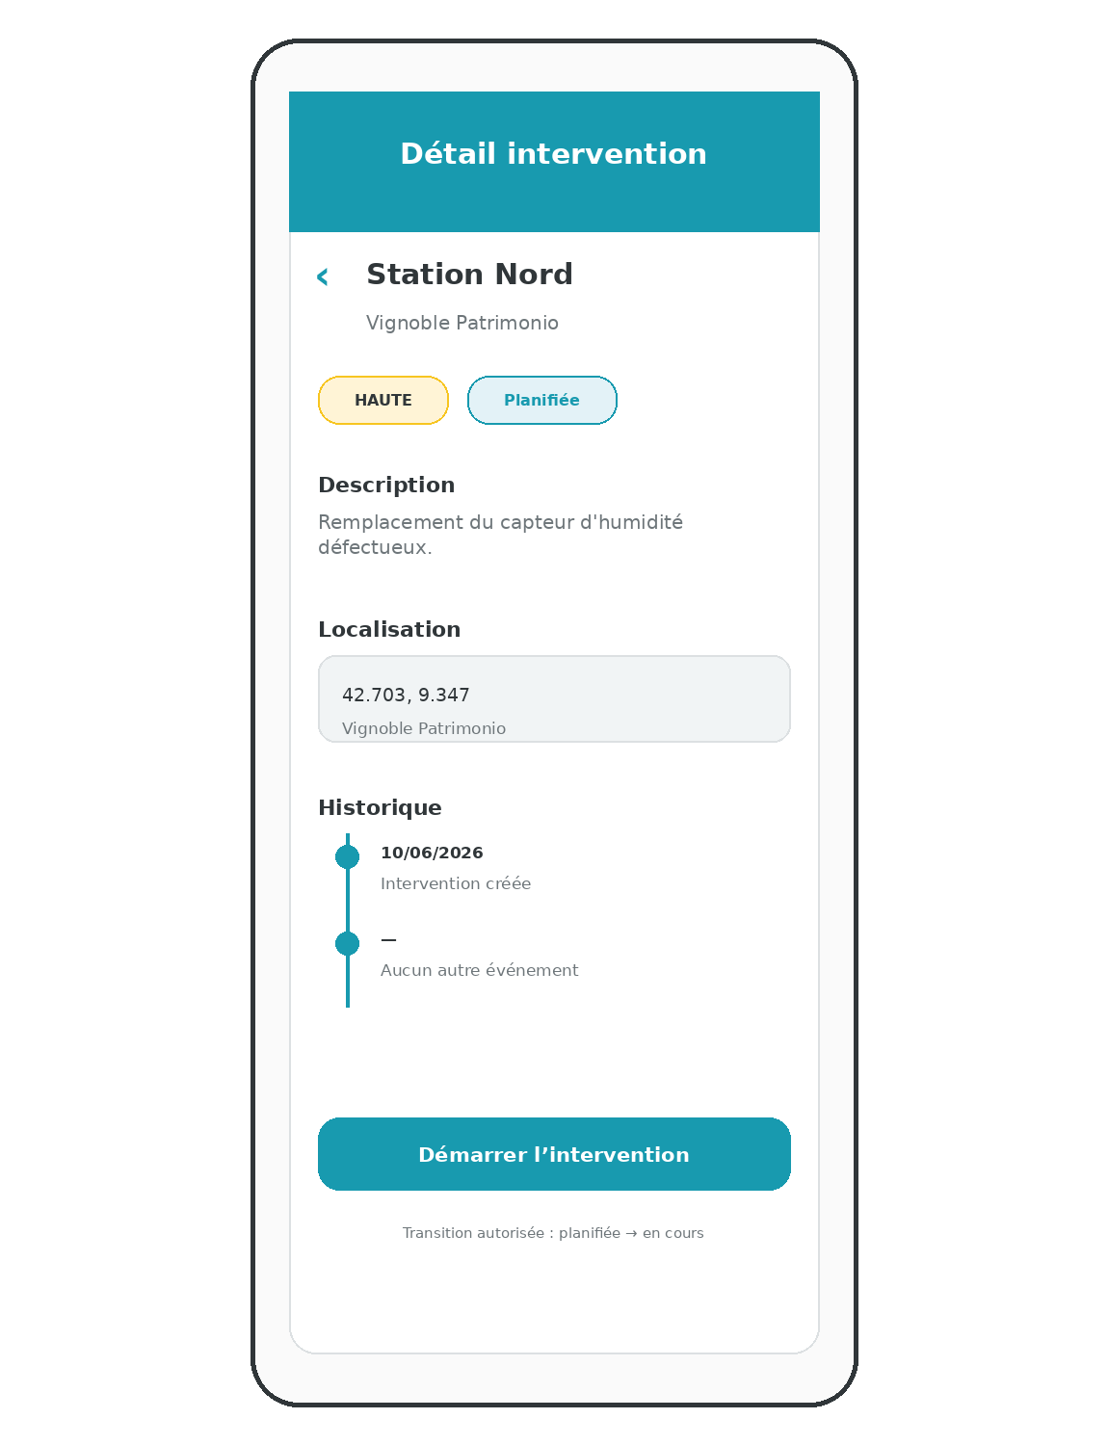
Figure 2 - Liste filtrable (gauche) et détail d’une intervention (droite).

Principes UX retenus
- La priorité et le statut sont visibles directement dans la liste.
- La recherche est accessible en haut de l’écran ; les filtres restent visibles.
- Le détail présente les informations avant l’action de changement de statut.
- Une intervention terminée n’affiche plus d’action de progression.
- Les états d’erreur proposent une action « Réessayer » explicite.
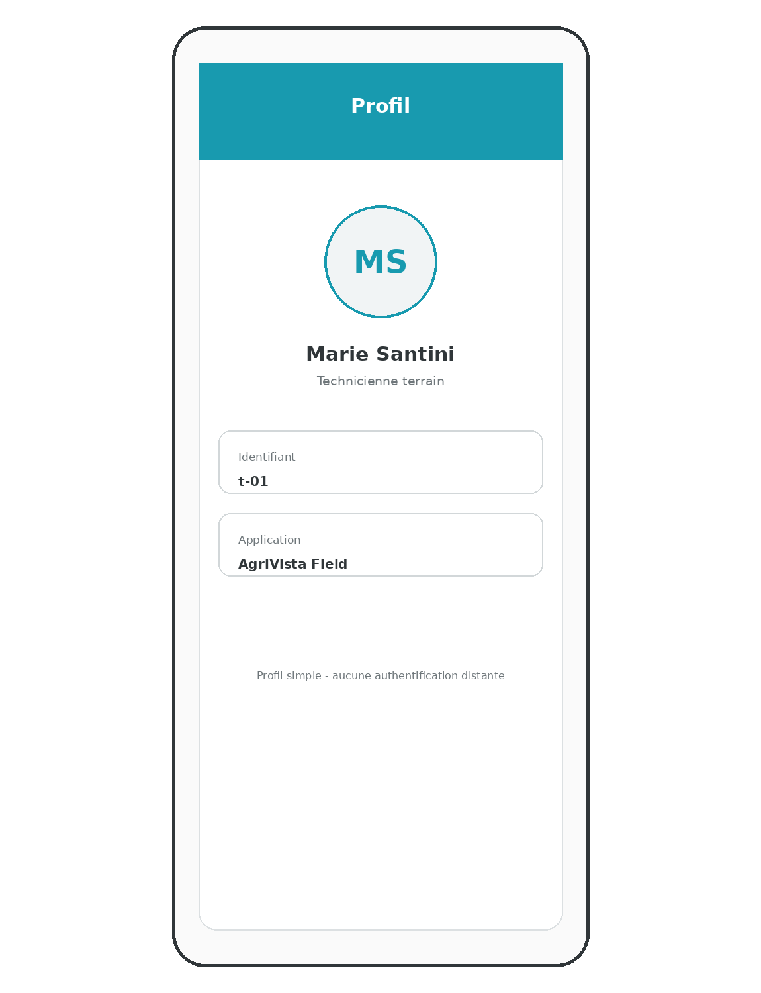 | Écran Profil  Le profil reste simple, conformément au périmètre minimum. Il affiche l’identité du technicien provenant du JSON et le contexte de l’application. Aucune authentification distante n’est nécessaire dans cette version.

5. Modèle de données
Le modèle du Domain reprend les concepts du JSON sans dépendre de son format technique. Le statut local est modélisé séparément afin de respecter l’interdiction de modifier la source JSON.
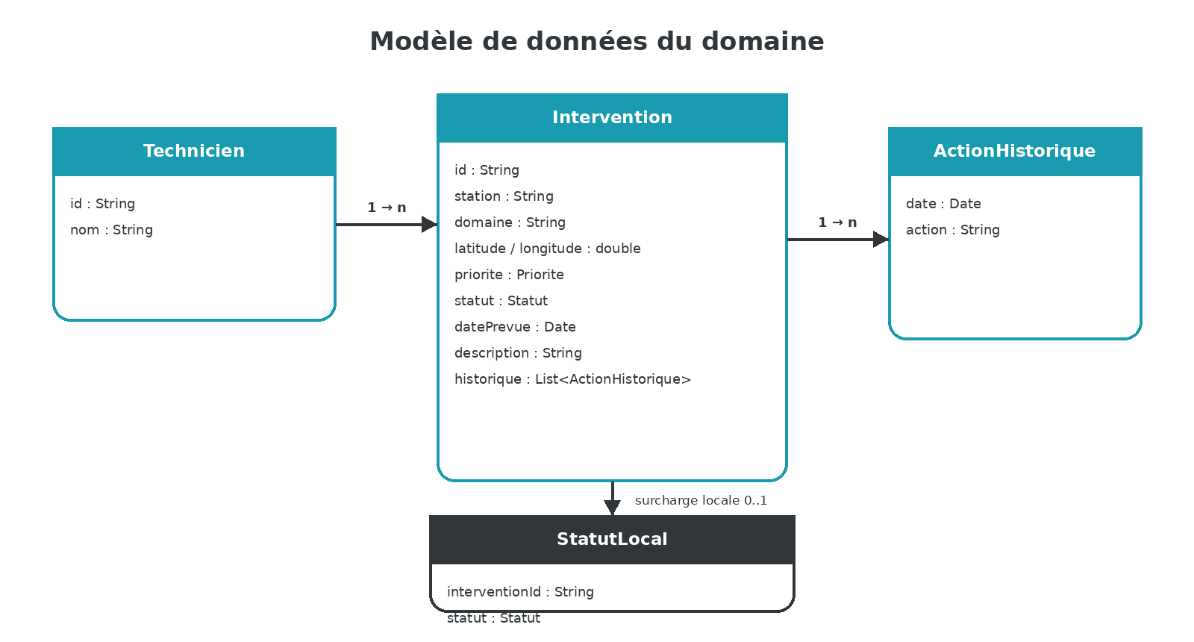
Figure 3 - Entités principales et surcharge locale du statut.

5.1 Entités et valeurs métier
Entité | Attributs principaux | Responsabilité
Technicien | id, nom | Identité du technicien fournie par le JSON.
Intervention | id, station, domaine, latitude, longitude, priorite, statut, datePrevue, description, historique | Objet métier principal.
ActionHistorique | date, action | Événement historique fourni par la source.
StatutLocal | interventionId, statut | Surcharge persistée localement après une modification.

5.2 Enumerations
Type | Valeurs
Statut | planifiee · en_cours · terminee
Priorite | haute · moyenne · basse

5.3 Règles métier
- Une intervention possède exactement un statut et une priorité.
- Une transition de statut ne peut aller que vers l’état suivant.
- Le statut local, lorsqu’il existe, remplace le statut initial du JSON à l’affichage.
- L’historique fourni par le JSON reste en lecture seule dans le périmètre minimum.

6. Architecture logicielle et gestion d’état
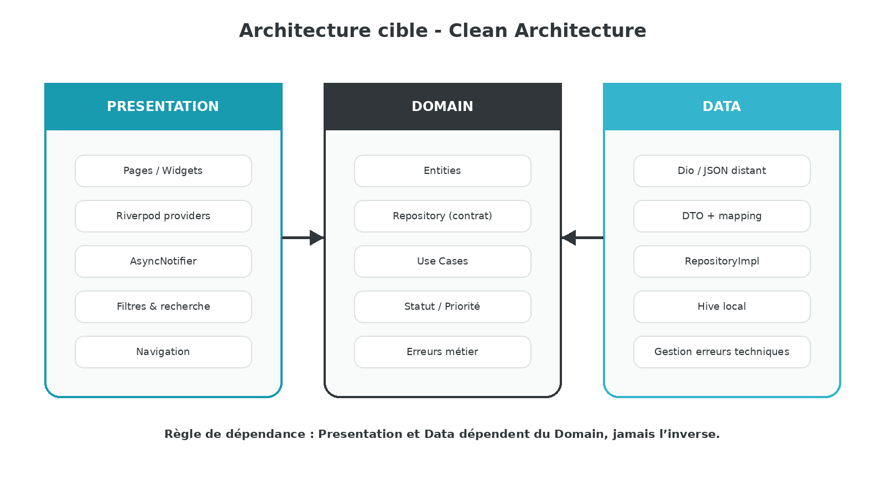
Figure 4 - Découpage Data / Domain / Presentation.

6.1 Responsabilités des couches
Couche | Responsabilités | Dépendances
Presentation | Pages, widgets, navigation, AsyncNotifier, filtres/recherche, affichage loading/data/error. | Flutter + Riverpod
Domain | Entities, interfaces de repository, Use Cases, règles de transition et erreurs métier. | Dart pur
Data | Dio, lecture du JSON, DTO, mapping, Hive, implémentation du repository. | Détails techniques

6.2 Arborescence cible
lib/
├── core/
│ └── errors/
├── features/interventions/
│ ├── domain/
│ │ ├── entities/
│ │ ├── repositories/
│ │ └── usecases/
│ ├── data/
│ │ ├── datasources/
│ │ ├── models/
│ │ └── repositories/
│ └── presentation/
│ ├── providers/
│ ├── pages/
│ └── widgets/
├── features/profile/presentation/
└── main.dart

6.3 Choix Riverpod
Riverpod est retenu pour la gestion d’état et l’injection de dépendances. Un AsyncNotifier expose la liste des interventions et matérialise naturellement loading / data / error. Des providers dédiés portent les filtres et la recherche. Les repositories et Data Sources sont injectés via Provider afin de conserver un couplage faible et de faciliter les tests.

7. Choix techniques argumentés
Sujet | Choix | Justification | Alternative écartée
Client HTTP | Dio | Source JSON distante, timeouts, erreurs structurées et client injectable. | http : plus minimal mais moins pratique pour les besoins de robustesse.
Sérialisation | Freezed + json_serializable | Objets typés, immuables, fromJson/toJson générés. | Parsing manuel : plus de boilerplate et risque d’erreurs.
État / DI | Riverpod | Notion imposée/recommandée, AsyncValue, DI et testabilité. | BLoC : possible mais plus verbeux ici et nécessite une justification.
Persistance | Hive | Besoin simple clé → valeur par intervention, rapide et extensible. | SharedPreferences : possible mais moins adapté à des données métier ; Isar surdimensionné sans requêtes locales complexes.
UI | Material 3 | Thème cohérent et conforme au périmètre. | Couleurs codées en dur : rejetées pour cohérence et maintenabilité.
Backend | Aucun | Le sujet impose le JSON de référence et exclut la synchronisation serveur. | Supabase/Firebase : hors périmètre de cette version.

7.1 Packages majeurs prévus
Package | Rôle
flutter_riverpod | Gestion d’état + injection de dépendances
dio | Lecture HTTP du JSON
freezed_annotation / freezed | Modèles immuables et unions
json_annotation / json_serializable | Désérialisation générée
build_runner | Génération de code
hive_flutter | Persistance locale des statuts

7.2 Erreurs typées
Les couches Domain/Data distingueront au minimum les échecs réseau, désérialisation et stockage local. L’objectif est d’éviter de transmettre des exceptions techniques brutes jusqu’aux widgets. La Presentation convertira ces échecs en messages compréhensibles et en actions adaptées.
Principe
Le chargement ne doit jamais rester bloqué : tout Future exposé à l’UI aboutit à un état data ou error. Le bouton Réessayer relance explicitement le chargement.

8. Stratégie de persistance locale des statuts
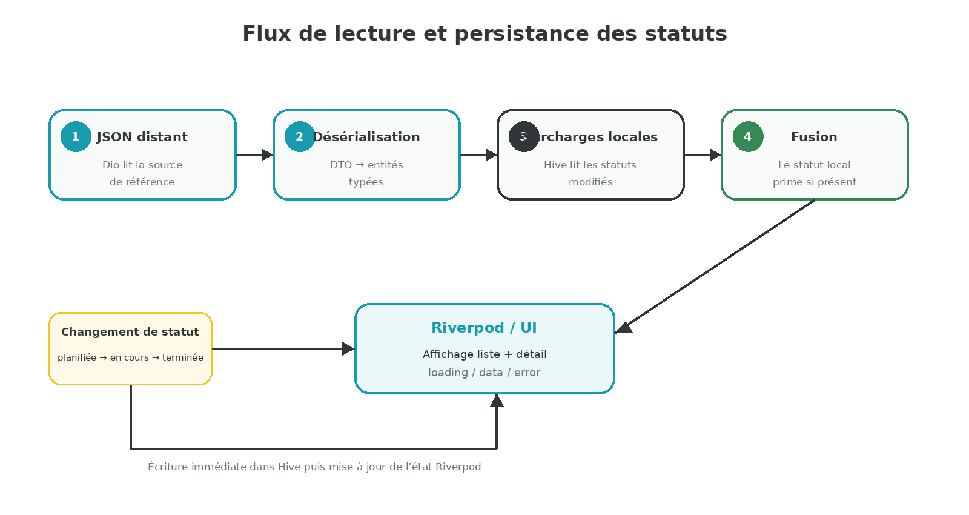
Figure 5 - Fusion de la source JSON avec les statuts locaux.

8.1 Structure locale
Une box Hive dédiée, par exemple « intervention_statuses », stockera une entrée par intervention modifiée. La clé est l’identifiant de l’intervention et la valeur est le statut courant. Exemple conceptuel : itv-1001 → en_cours.

8.2 Lecture au démarrage
1. Récupérer le JSON distant et créer les entités Intervention.
2. Lire la box Hive des statuts locaux.
3. Pour chaque intervention, rechercher une surcharge locale par son identifiant.
4. Si une surcharge existe, l’appliquer ; sinon conserver le statut issu du JSON.
5. Exposer la liste fusionnée via Riverpod.

8.3 Écriture lors d’une modification
1. Valider la transition dans le Domain.
2. Écrire immédiatement le nouveau statut dans Hive.
3. Mettre à jour l’état Riverpod seulement lorsque l’écriture a réussi.
4. Ne jamais modifier le fichier JSON distant.

8.4 Limites assumées de la première version
- La totalité du JSON n’est pas mise en cache local dans le périmètre minimum ; un premier chargement nécessite donc l’accès à la source.
- Les changements de statut locaux ne sont pas synchronisés vers un serveur central.
- L’historique fourni par le JSON n’est pas enrichi par les changements locaux dans le socle minimum.
- Une future version pourra ajouter un cache complet offline-first et une synchronisation bidirectionnelle.

9. Traçabilité des exigences et critères de validation
Exigence | Composants prévus | Critère de validation
Chargement JSON | Dio + RemoteDataSource + DTO | Chargement depuis l’URL sans modification de la source.
Liste + filtres + recherche | Presentation + providers de filtres | Résultats cohérents pour chaque statut/priorité et recherche.
Détail | InterventionDetailPage | Station, domaine, localisation, description, statut, historique visibles.
Progression du statut | Use Case UpdateStatus | Planifiée → en cours → terminée, pas de retour arrière.
Persistance locale | Hive + LocalDataSource | Le statut reste modifié après fermeture/redémarrage.
États chargement/succès/erreur | AsyncNotifier + AsyncValue.when | Chaque scénario est démontrable.
Thème & profil | Material 3 + ProfilePage | Palette cohérente et écran profil accessible.
Architecture | Data / Domain / Presentation | Aucun import Flutter/Dio/Hive dans le Domain.
Versionnement | Git | Commits réguliers, explicites et significatifs.

10. Conclusion de conception
La conception retenue privilégie le périmètre obligatoire et la maintenabilité. Le JSON distant demeure la source de référence en lecture seule ; les statuts modifiés sont superposés localement grâce à Hive. Le Domain reste indépendant des détails techniques, tandis que Riverpod assure à la fois l’injection de dépendances et l’état réactif de l’interface. Cette base permet de développer le socle demandé dans le temps imparti tout en conservant une évolution possible vers un cache complet et une synchronisation serveur.
Point de passage avant développement
Le développement devra respecter ce dossier : aucune fonctionnalité optionnelle ne sera prioritaire tant que la liste, le détail, le changement de statut, la persistance locale et les états de chargement ne sont pas validés.

Annexe - URL de la source de données
https://utrera.ludovic.aflokkat-projet.fr/getInterventions.json

